«О личностных смыслах и их роли в успешной самореализации»
Личностный смысл — индивидуальное восприятие человеком собственного существования, окружающих людей и мира, формирующееся под влиянием опыта, убеждений, ценностей и целей. Личностные смыслы уникальны (у каждого человека своя система смыслов), динамичны (смыслы меняются в процессе жизни) и субъективны (одно и то же явление разные люди воспринимают по‑разному). Но у всех людей смыслы функциональны – они служат ориентиром в принятии решений.
Личностные смыслы выступают ключевым механизмом самореализации, выполняя следующие функции:
Функция | Действия
Ориентационная | задают направление развития;  помогают определить жизненные приоритеты;  формируют долгосрочные цели.
Мотивационная | создают внутреннюю мотивацию к действию;  поддерживают энтузиазм в достижении целей;  помогают преодолевать трудности.
Интегративная | объединяют различные сферы жизни в единую систему;  обеспечивают согласованность действий и решений;  способствуют целостности личности.
Адаптационно‑развивающая | помогают адаптироваться к изменениям;  стимулируют личностный рост;  позволяют находить новые возможности.
Экзистенциальная | придают жизни глубину и значимость;  создают ощущение осмысленности существования;  формируют чувство собственной ценности.
Таким образом, личностные смыслы влияют на успешность самореализации, обеспечивая
- чёткость целей (осознание смыслов помогает формулировать конкретные, значимые цели, соответствующие глубинным ценностям),
- устойчивость мотивации (действия, наполненные личным смыслом, поддерживаются внутренней мотивацией, а не внешними стимулами),
- эффективность решений (смыслы служат фильтром для выбора оптимальных путей достижения целей),
- эмоциональное благополучие (жизнь в соответствии с личностными смыслами приносит удовлетворение и снижает уровень стресса),
- креативность и инновации (осмысленная деятельность стимулирует творческое мышление и поиск нестандартных решений),
- социальную интеграцию (согласованность личных смыслов с общественными ценностями облегчает взаимодействие с окружающими),
- преодоление кризисов (ясное понимание смыслов помогает находить ресурсы для преодоления жизненных трудностей).
Сегодня мы запустим процесс формирования личностных смыслов в контексте самореализации по следующему плану:
Осознание — выявление текущих смыслов через рефлексию.
Анализ — оценка соответствия смыслов жизненным целям.
Корректировка — переосмысление и изменение смыслов при необходимости.
Интеграция — включение новых смыслов в жизненную стратегию.
Реализация — действия, основанные на осмысленных целях.
Рефлексия — оценка результатов и корректировка смыслов.

Как наши когнитивные искажения могут стать препятствием
на пути к успеху?

Когнитивные искажения — это систематические ошибки в мышлении, которые искажают восприятие реальности и влияют на принятие решений. Они возникают из-за особенностей работы мозга, необходимости быстро обрабатывать информацию, ограниченности памяти и других факторов.
Основные причины их появления:
- переизбыток информации — мозг отсеивает то, что ему непонятно;
- сложность понимания мира — мозг заполняет пробелы в знаниях стереотипами и данными из прошлого опыта;
- необходимость быстро реагировать — человек переходит сразу к выводам, минуя анализ ситуации;
- ограниченность памяти — запоминаются обобщения и отдельные яркие признаки, остальное игнорируется.
Когнитивные искажения могут приводить к стрессу, депрессии, тревожности и неверному принятию решений, что никак не координирует с нашей задачей достичь успеха.
Дихотомическое (чёрно-белое) мышление — восприятие мира в крайностях, без полутонов. Человек видит ситуацию только как «всё или ничего», «идеально или ужасно».
Пример: «Если я не сдам экзамен на „пять“, я полный неудачник».
Катастрофизация — преувеличение масштабов возможной неудачи, предсказание наихудшего сценария развития событий.
Пример: «У меня заболела голова — это наверняка опухоль!» или «Если я опоздаю на пять минут, начальник меня уволит».
Иллюзия контроля — переоценка своей способности влиять на события, которые на самом деле находятся вне контроля.
Пример: вера в то, что можно контролировать случайность или полностью предотвратить негативные события.
Чтение мыслей — уверенность в том, что человек знает, о чём думают другие, без объективных доказательств.
Пример: «Он молчит — наверное, злится на меня».
Предвзятость подтверждения — тенденция окружать себя источниками информации, которые подтверждают уже существующие убеждения, и игнорировать противоречащие данные.
Эмоциональное обоснование — принятие эмоций за факты.
Пример: если человек встревожен, он начинает верить, что полёт на самолёте действительно опасен.
Тирания долженствования — использование в речи и мыслях жёстких установок («я должен», «мне обязаны», «они должны»). Создаёт давление и чувство вины.
Пример: «Я должен всегда быть идеальным сотрудником».
Персонализация — склонность принимать события и действия других людей на свой счёт, видеть себя причиной внешних событий, за которые не отвечаешь.
Пример: «Коллега сегодня хмурый, наверное, это из-за меня».

Эффект Даннинга-Крюгера
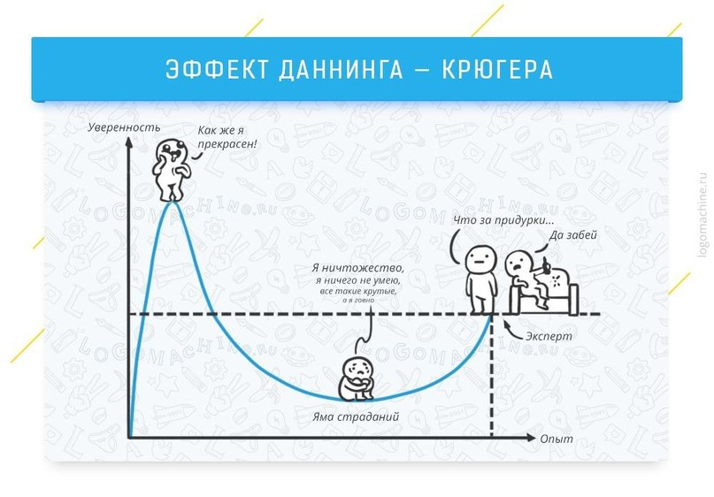
Этот эффект хорошо объясняет, почему многие новички считают себя экспертами, а хорошие специалисты себя недооценивают.
Эффект Даннинга — Крюгера — это искажение представлений о своих способностях. Оно выражается в том, что первые успехи в новом деле поднимают самооценку на невиданную высоту. Поэтому новички часто поучают более опытных и не понимают, что творят какую-то дичь. Это нередко приводит к недопониманию и конфликтам на работе.

Эффект Доктора Фокса
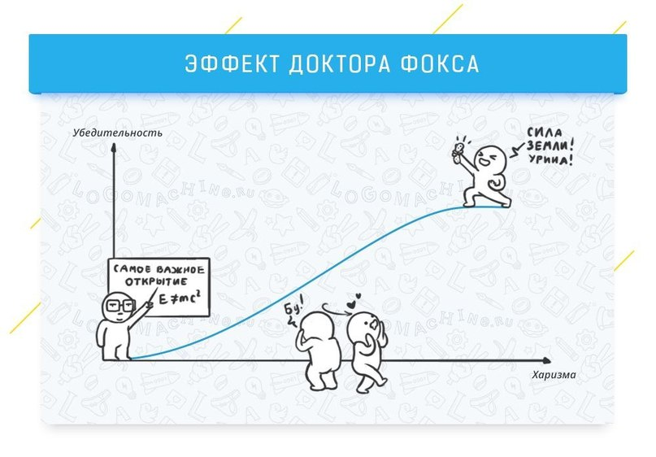
Этот эффект позволяет сделать неправдоподобную информацию интересной и даже познавательной в глазах публики. Именно он объясняет популярность и убедительность всяких лженаучных течений и сект.
Оказывается, для этого достаточно быть харизматичным. Люди более склонны прислушиваться к артистичным лекторам и принимать их слова на веру. Во время выступления артистичного и харизматичного человека, зрителю менее очевидны противоречия и даже нелогичность его высказываний. Ему сложнее адекватно оценить ценность того, о чем говорит докладчик. Более того, по итогам лекции ему может показаться, что он получил новые ценные знания, хотя на деле все может быть совсем не так.
Менее харизматичные лекторы не оставят о себе такого же яркого впечатления. Кстати, это в свою очередь может создать ощущение, что полученная информация и знания менее важны и интересны.

Систематическая ошибка выжившего

Ошибка выжившего — это склонность делать выводы о явлении только на основе успешных случаев. Например, мы слышим рассказ человека, которого дельфин толкал до берега и тем самым спас, и делаем вывод, что дельфины умные и добрые существа. Но тот, кого дельфин толкал в другую сторону, нам, к сожалению, уже ничего рассказать не сможет.

Эта ошибка заставляет нас повторять действия успешных людей в надежде, что это приведет к успеху и нас. Он бросил школу в 7-м классе и теперь миллионер! Отлично, нужно тоже так сделать. Но сначала подумайте о тысячах людей, которые бросили школу и ничего не добились. Они не выступают с лекциями и не попадают на обложки журналов. Но знать об их опыте тоже полезно, чтобы не повторять их ошибки.
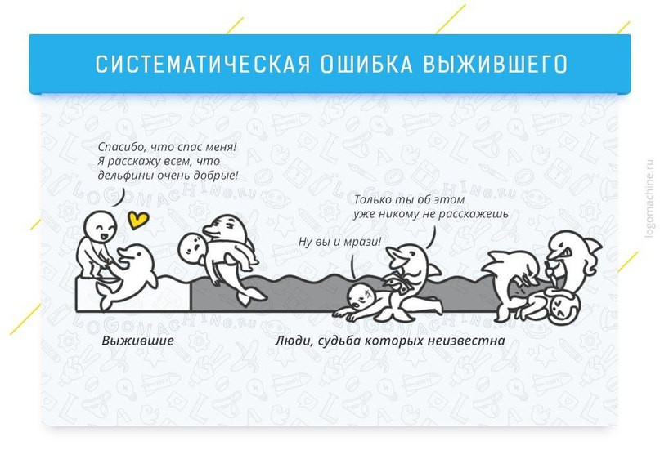
Чтобы не погибнуть нужно знать не только об опыте "выжившего, но и о том, что делал "погибший", чтобы иметь полную картину.

Эффект ведра крабов
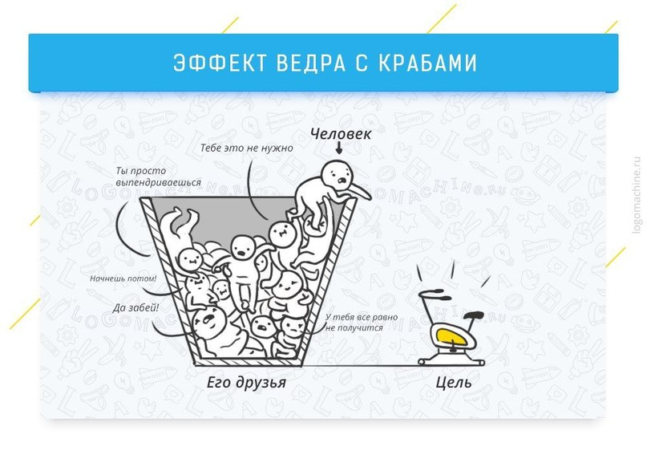
С вами бывало, что вы рассказываете знакомым о своих целях (бросить курить, научиться играть на скрипке и т.д.), а они в ответ дружно отговаривают вас от этого? Начинают говорить, что это все блажь и вообще никому не нужно, жили же вы нормально до этого момента!
Это явление называется эффектом ведра крабов или менталитетом краба. Наблюдение за крабами показало, что один краб сможет выбраться из ведра, но когда их в этом ведре целая куча, они начинают цепляться друг за друга и мешают своим собратьям выбраться. В итоге все продолжают сидеть в ведре.
То же самое и с людьми. Они подсознательно не хотят, чтобы кто-то начал менять свою жизнь. Ведь это значит, что и им пора задуматься над изменениями и отговорка «да все вокруг так живут» уже не работает. Возможно, они и сами мечтают бросить курить или научиться играть на скрипке, но боятся, ленятся или еще что-то мешает им.
Это не значит, что ваши знакомые желают вам зла, просто вы обратили их внимание на их собственные нереализованные мечты, а это не очень приятно.
Так что если уж решились на что-то, не слушайте подобные отговорки. Выбирайтесь из ведра и тащите за собой друзей.

